Додаток 1
до Порядку ведення реєстру центрів сервісного
обслуговування реєстраторів розрахункових операцій
(пункт 1 розділу III)
Форма № 1-РЦСО
Заява
про включення до Реєстру ЦСО РРО
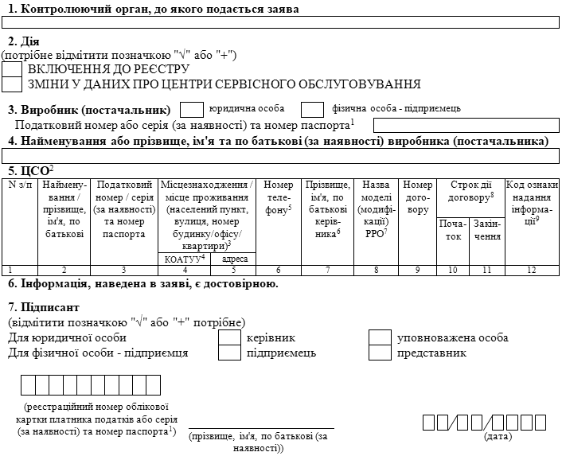
____________
¹ Серія (за наявності) та номер паспорта зазначаються фізичними особами – підприємцями, які мають відмітку в паспорті про право здійснювати платежі за серією та номером паспорта.
² Заповнюється у кількості, яка є достатньою для надання відомостей щодо усіх укладених договорів про введення в експлуатацію, технічне обслуговування, гарантійний, післягарантійний ремонт відповідних моделей (модифікацій) РРО (далі – договір).
Під час подання заяви з позначкою “Включення до реєстру” зазначаються дані щодо ЦСО, з якими укладені договори (такі договори є чинними). У графі 12 “Код ознаки надання інформації” встановлюється значення “1 – первинне надання інформації про ЦСО”. Під час подання заяви з позначкою “Зміни у даних про центри сервісного обслуговування” у цьому розділі надається оновлена інформація щодо ЦСО, у відомостях про який відбулися зміни, в графі 12 встановлюється значення “2 – зміна відомостей”. У разі внесення змін до договору, що стосуються відомостей про ЦСО, інформація щодо змін надається у такий самий спосіб. У разі укладання нового договору інформація надається двома рядками: в рядку, що змінюється, в графі 12 встановлюється значення “3 – припинення дії договору з ЦСО”, в рядку, що містить оновлені дані, в графі 12 встановлюється значення “1 – первинне надання інформації про ЦСО”.
У разі якщо дія договору припинена (у тому числі щодо якоїсь окремої моделі (модифікації РРО)), а новий договір не укладено, в рядку, що містить інформацію про припинений договір, у графі 12 встановлюється значення “3 – припинення дії договору з ЦСО”.
³ У разі зміни місцезнаходження (місця проживання) ЦСО зазначається нове місцезнаходження (місце проживання) такого ЦСО.
⁴ Державний класифікатор об’єктів адміністративно-територіального устрою України.
⁵ Номер телефону ЦСО заповнюється у форматі 0123456789 (наприклад, 0442222222).
⁶ Зазначаються відомості про керівника ЦСО.
⁷ Назва моделі (модифікації) РРО зазначається відповідно до Державного реєстру реєстраторів розрахункових операцій, затвердженого наказом Державної податкової служби України, який розміщено на офіційному вебпорталі ДПС.
⁸ Зазначається строк дії договору, який має відповідати строку, зазначеному в договорі.
⁹ Правила заповнення ознаки надання інформації:
Ознака надання інформації | Код ознаки
Первинне надання інформації про ЦСО | 1
Зміна відомостей | 2
Припинення дії договору з ЦСО | 3

